济南市机关医院公开招聘人员岗位汇总表（人员控制总量）

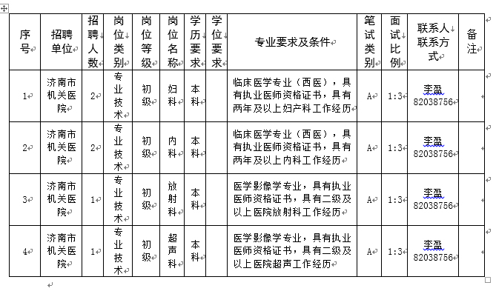

注：学历高于岗位要求的人员可以报考该岗位，应聘岗位有学位要求的，考生应当具有相应或更高学位。

